คู่มือการให้บริการ : | การส่งผลการตรวจคัดกรองมะเร็งระยะเริ่มแรกทาง online
หน่วยงานที่รับผิดชอบ : | งานพยาบาลผู้ป่วยเฉพาะทางโรคมะเร็ง กลุ่มงานการพยาบาลผู้ป่วยนอก
ต้นสังกัดที่รับผิดชอบ : | โรงพยาบาลมะเร็งลำปาง
ส่วนของการสร้างกระบวนงาน
1.ชื่อกระบวนงาน: | การส่งผลการตรวจคัดกรองมะเร็งระยะเริ่มแรกทาง online
2. หน่วยงานที่รับผิดชอบ : | งานพยาบาลผู้ป่วยเฉพาะทางโรคมะเร็ง กลุ่มงานการพยาบาลผู้ป่วยนอก
3. ข้อมูลผู้ใช้งานบริการ
กลุ่มและจำนวนผู้ใช้บริการ: | ประชาชนทั่วไปที่มีอายุตั้งแต่ 15 ปีขึ้นไป จำนวนผู้รับบริการ 1,200 คน ต่อเดือน

ส่วนของคู่มือการให้บริการ
4.ชื่องานบริการ/กระบวนงาน: การส่งผลการตรวจคัดกรองมะเร็งระยะเริ่มแรกทาง online
กลุ่มงานการพยาบาลผู้ป่วยนอก โรงพยาบาลมะเร็งลำปาง
5. ช่องทางและรูปแบบการให้บริการ :
5.1 ประเภทช่องทาง :  1. ติดต่อด้วยตนเอง ณ อาคารผู้ป่วยนอก  โรงพยาบาลมะเร็งลำปาง 199 ถนนลำปาง-  เชียงราย ตำบลพิชัย อำเภอเมืองลำปาง ลำปาง  52000  2. โทรศัพท์ 054 335262-8 ต่อ 160 , 203  3. www.lpch.go.th | 5.2 วันที่เปิดให้บริการ :
✓วันจันทร์ ✓วันอังคาร ✓วันพุธ ✓วันพฤหัสบดี ✓วันศุกร์

วันเสาร์ วันอาทิตย์
ไม่เว้นวันหยุดราชการ
✓เว้นวันหยุดราชการและวันหยุดนักขัตฤกษ์

 | 5.3 เวลาที่เปิดให้บริการ :
บริการตลอด 24 ชั่วโมง
✓08.00-16.30 น. ✓พักเที่ยง 12.00-13.00 น.
16.30-20.00 น. ✓08.00 – 16.00 น.

6. หลักเกณฑ์ วิธีการ เงื่อนไขในการขอรับบริการ (ถ้ามี)
-

7. ขั้นตอน ระยะเวลา และส่วนงานที่รับผิดชอบ
ที่ | ขั้นตอน | รายละเอียดของ  ขั้นตอนการบริการ | ระยะเวลา  การให้บริการ | หน่วยเวลา  (นาที/ชั่วโมง/วัน/วันทำการ/เดือน/ปี) | ส่วนงาน/หน่วยงาน  ที่รับผิดชอบ | หมายเหตุ
1. | ผู้มารับบริการตรวจค้นหามะเร็งระยะเริ่มแรก | - ทำประวัติที่ระเบียน  - ประเมินสัญญาณชีพและซักประวัติและแจ้งความประสงค์ให้ส่งผลonline  - ชำระเงินค่าบริการ  - รับบริการตรวจตามรายการในโปรแกรมการตรวจคัดกรองที่แจ้งความประสงค์ เช่น เจาะเลือด ตรวจคลื่นไฟฟ้าหัวใจ เอกซ์เรย์ปอด  - รับการตรวจเต้านม ปากมดลูก/ต่อมลูกหมาก/ตรวจร่างกายจากแพทย์  - กลับบ้าน | 120 | นาที
2. | รอรับผลตรวจทางonline | วิธีดูผลการตรวจสุขภาพออนไลน์  1. เข้าเวปไซต์ โรงพยาบาลมะเร็งลำปาง www. lpch.go.th  2. คลิกเข้า รายงานข้อมูลผลการตรวจสุขภาพหรือสแกน QR Code  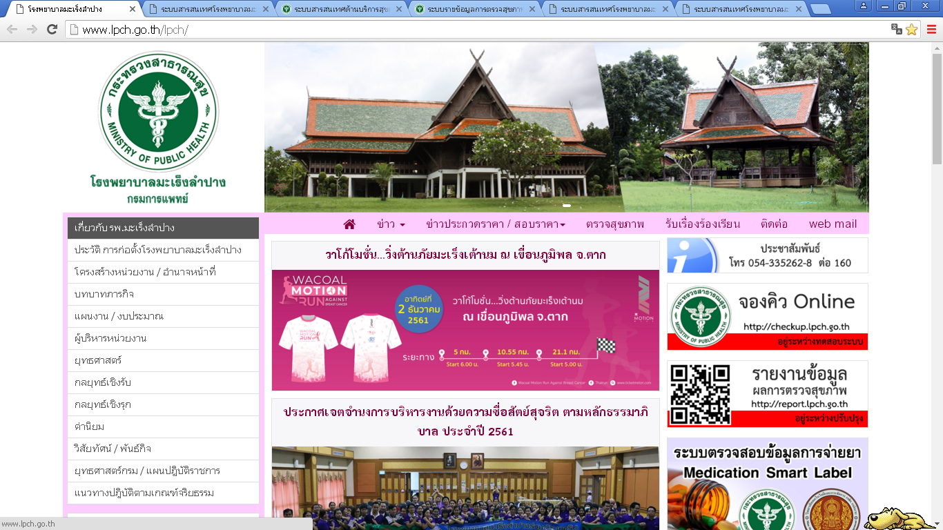  3. คีย์เลขที่บัตรประจำตัวประชาชน และ พาสเวิร์ด  3  4. คลิกเปิดที่รูปซองจดหมายตามวันที่มาตรวจสุขภาพ  สามารถเข้าดูข้อมูลได้เฉพาะท่านที่แจ้ง ความประสงค์ให้ส่งผลออนไลน์ เท่านั้น | 6 | วันทำการหลังจากวันมารับบริการ

8. งานบริการนี้ ผ่านการดำเนินการลดขั้นตอน และระยะเวลาปฏิบัติราชการมาแล้ว
✓ผ่านการดำเนินการลดขั้นตอน และระยะเวลาปฏิบัติราชการมาแล้ว
(หากผ่านการลดขั้นตอนและระยะเวลามาแล้วให้เลือกที่ช่องนี้ด้วย)

9. รายการเอกสารหลักฐานประกอบการยื่นคำขอ
9.1 เอกสารยืนยันตัวตนที่ออกโดยหน่วยงานภาครัฐ
ที่ | รายการเอกสารยืนยันตัวตน |  | ส่วนงาน/หน่วยงาน  ที่รับผิดชอบ | จำนวน  เอกสารฉบับจริง | จำนวน  เอกสารสำเนา | หน่วยนับเอกสาร  (ฉบับ/ชุด) | หมายเหตุ
1 | ประเภทเอกสารยืนยันตัวตน  บัตรประจำตัวประชาชน/บัตรประจำตัวข้าราชการหรือพนักงานองค์การของ/บัตรอนุญาตขับขี่รถยนต์./ ใบสำคัญการเปลี่ยนชื่อ/หนังสือเดินทาง
9.2 เอกสารอื่นๆ สำหรับยื่นเพิ่มเติม(ถ้ามี)

10. ค่าธรรมเนียม/ค่าบริการ(ข้อมูล ณ วันที่ 27 กรกฎาคม 2559.)
รายละเอียดค่าธรรมเนียม : |  | ไม่มี
ค่าธรรมเนียม : |  | ไม่มี
หมายเหตุ : |  | อัตราค่าบริการตรวจคัดกรองมะเร็งระยะเริ่มแรกขึ้นอยู่กับโปรแกรมการตรวจคัดกรองฯที่ผู้รับบริการเลือก และสามารถเบิกได้ตามที่กรมบัญชีกลางกำหนด โดยสามารถ download/ดูโปรแกรมการตรวจคัดกรองได้ที่หน้าเว็บไซด์โรงพยาบาลมะเร็งลำปาง

11. ช่องทางรับชำระค่าธรรมเนียม
1. | เงินสด
2. | บัตรเครดิต รับตั้งแต่ 500 บาทขึ้นไป

12. ช่องทางการร้องเรียน
1. | กล่องรับความคิดเห็น ณ หน่วยบริการ
2. | โทรศัพท์ 054 -335262 – 8 ต่อ 160 หรือ /203
3. | www.lpch.go.th

13. ตัวอย่างแบบฟอร์ม ตัวอย่าง และคู่มือการกรอก (หรือรายละเอียดเพิ่มเติม ถ้ามี)
ชื่อเอกสาร : | ไม่มี
ขอรับเอกสาร : | www.lpch.go.th หรือ

14. หมายเหตุ

